# Кинематическое моделирование и управление роботизированным мнипулятором с использованием дуальных кватернионов

Основные моменты

* Кинематическое моделирование и управление положением роботизированного манипулятора с несколькими степенями свободы.
* Компактная и простая формулировка.
* Использование дуальных кватернионов и его алгебры.

Выписка

Эта статья использует винтовую теорию , выраженную через единичное двойное кватернионное представление и ее алгебру, чтобы сформулировать как прямое (положение + скорость) кинематика и управление положением роботизированного манипулятора с n степенями свободы эффективным способом. Эффективность заключается в меньшем использовании компьютерной памяти, в быстром вычислении уравнений, в представлении пространства задач без особенностей, в устойчивости к числовым ошибкам и в компактности представлений. Формулировка проста, интуитивно понятна и проста в реализации. Мы подтвердили эту формулировку экспериментально на манипуляторе с 7 степенями свободы.

## 1.Введение

Представление положения с помощью дуальных квантерионов (позиция + ориентация) получила большое внимание сообщества робототехники как для кинематического моделирования, так и для целей управления [ 1-8 ] только недавно, хотя его эффективность хранения и вычислений над матрицей однородного преобразования (МОП) была известна уже более двух десятилетий [ 9 , 10 ]. Исследование [ 11 ] показывает превосходную производительность дуальных квантерионов по сравнению с МОП при кинематическом моделировании n- DOF рука робота, а недавно в [ 12 ] для пропорционального управления. Другими привлекательными преимуществами дуальных квантерионов являются беспрепятственное представление евклидова пространства, устойчивость к числовым ошибкам и компактность представления. дуальных квантерионов также эффективно используется в компьютерной графике [ 13 ], в автоматизированном проектировании [ 14 ], в компьютерном зрении [ 15 ], в навигации [ 16 ] и так далее.

Наиболее известный метод кинематики роботов основан на нотациях Денавита и Хартенберга (DH) [ 17 ] и однородное преобразование точек через МОП [ 18 ]. Так

далеко все существующие работы  [4-6 , 11 ] Моделирование кинематики роботов с помощью ДК продолжает следовать подходу DH. Мы думаем, что DH тратит некоторую часть ДК, так как первый дизайн DH основан на точечных преобразованиях с МОП.

* этой статье для кинематического моделирования мы использовали подход теории винтов, основанный на преобразованиях линий, представленных в [ 19 ], и мы адаптировали его к единичному двойному кватернионному представлению и его алгебре, поскольку ДК

был найден как наиболее компактный и эффективный способ выражения смещения винта [ 9 , 10 ]. Для целей кинематического управления мы использовали логарифм единицы измерения двойного кватерниона в качестве обобщенного закона пропорционального управления, впервые введенного в [ 1 ] и мы также проанализировали его глобальную стабильность с точки зрения диапазонов значений винтовых параметров. Определение ошибки позы между двумя единичными позными двойными кватернионами должно выполняться с помощью оператора умножения алгебры двойных кватернионов, а не с помощью оператора вычитания, как это делается в [ 5 , 6 ], что не правильно (хотя стабильность закона о контроле доказана). Некоторые недавние работы [ 7 , 8 ] использовал ДК для разработки устойчивых законов управления и для гибкого моделирования кооперативных пространств задач, передавая ℜ 8 многообразие для получения недостающего коммутативного свойства обратно через операторы Гамильтона

(8 × 8 матриц), однако оставляя вычислительные преимущества алгебры ДК. Можно также подумать, чтобы использовать Родригес эффективная формула вращения через позу твердого тела, представленную трехмерным вектором перемещения и четырехмерным вектором вращения с параметрами оси-угла Родрига. Мы называем это представление как TAA. Отметим, что TAA имеет особенность. Всякий раз, когда результирующий угол в TAA равен нулю, осевая часть представления вращения не определена [ 20 ]. В таблице 1 перечислены требования к хранению и вычислительным затратам для преобразования твердого тела в 4 различных представлениях: матрице однородного преобразования (HTM), в единичных двойных кватернионах с операторами Гамильтона (ДКwH), в позе с параметрами Родригеса (TAA) и в единичных двойных кватернионах (ДК) , Хотя TAA требуется меньше места для хранения, отметим, что для него требуется 7 тригонометрических функций и 1 вычисление функции с квадратным корнем. Более того, перечисленные в Таблице 1 , TAA также не хватает эффективной алгебры

Эта статья эффективно объединяет все преимущества теории винтов, основанной на ДК и в её алгебре для кинематического моделирования, и позволяет управлять роботом-манипулятором и экспериментально проверяет его. Каждая соответствующая работа в рецензируемой литературе каким-то образом упускает один момент, объединяя все это вместе, как это обсуждалось выше.

* Все преимущества ( т.е. компактность, хранение, вычислительная эффективность и т. д.) единичного двойного кватернионного представления и его алгебры.
* Кинематика прямого положения (FPK), впервые, записывается в двойном пространстве с формулой экспоненты (POE) формулы винтовой теории, заменяя матричные экспоненты единичными двойными кватернионами. Все выражено в единой системе отсчета ( т.е. в рамках домашнего робота). Это делает FPK более простым и интуитивно понятным. Следствием этой формулировки является то, что вычисление робота Якобиана является простым и быстрым.
* Проблемы кинематического моделирования и управления позой манипулятора робота решаются компактно с меньшим количеством арифметических операций и требований к хранению, чем у многих существующих подходов, предложенных в литературе по робототехнике.
* Корректность предложенных подходов кинематического моделирования и управления подтверждена экспериментально на манипуляторе с 7 степенями свободы.
* Все переменные и уравнения объясняются четко и без какой-либо двусмысленности. То есть, например, переменная позы точно указывается, в каком кадре она определена и в каком кадре она выражена. Документ также самодостаточен, так что можно реализовать все, что представлено здесь, без поиска какой-либо другой соответствующей справки или книги.

Остальная часть статьи идет следующим образом:

Раздел 2 объясняет позу(позиция + ориентация) представление конечного эффектора, прямого положения и кинематики скорости робота; Раздел 3 сначала определяет ошибку позы, затем он предлагает закон управления для регулирования этой ошибки позы, и, наконец, он анализирует стабильность предлагаемого закона управления; Раздел 4 экспериментально проверяет предложенную теорию кинематического моделирования и управления на руке робота. И наконец раздел 5 завершает работу.

## 1.Кинематическое моделирование

### 2.1. Представление представления.

Мы представляем положение и ориентацию концевого рабочего органа руки робота с единичным двойным кватернионом единичный сдвоенный вектор направленной трехмерной линии:

$\hat{x}=exp\left(\frac{\hat{θ}}{2}\hat{s}\right)=cos\left(\frac{\hat{θ}}{2}\right)+\hat{s} sin\left(\frac{\hat{θ}}{2}\right)$ (1)

Где $\hat{θ} ∈D$ и $\hat{s} ∈D^{3×1}$ соответственно двойной угол и единичный двойной вектор направленной 3D-линии:

$\hat{θ}=θ+ ε d, \hat{s}=l+ ε m, ε^{2}=0, ε ≠0.$ (2)

Выше, { *θ, d, ℓ, m*} параметры смещения винта. *θ --* угол поворота вокруг оси винта, *d* -- это перевод по той же винтовой оси, *ℓ--* является вектором направления единицы этой винтовой оси, и

является вектором момента этой винтовой оси, вычисленным относительно начала домашнего каркаса манипулятора робота. Eq. (1) можно переписать в терминах кватернионной пары следующим образом

где Q р единица кватерниона для вращения и Q T является кватернионом для перевода. Эти кватернионы вращения и перемещения могут быть записаны с известными параметрами смещения винта [ 15 ] как показано ниже:

Это представление компактно, быстро, устойчиво и не имеет особенностей [ 9 , 10 ].

2.2. Кинематика прямого положения

Мы отмечаем здесь текущие совместные ценности робота с

его домашняя конфигурация с

Тогда для простоты рука дома кадр a 0 на конец рукоятки а. Таким образом, относительная поза между рукой дома кадр a 0 и рамка рукоятки endeffector является единичным двойным

кватернионом,

Позволять быть единым двойным кватернионом, который либо вращается, либо переводит (или оба 1 ) кадр-эффектор о я ось винтового соединения, а остальные соединения заблокированы.

Другими словами, каждый из этих единиц двойных кватернионов ˆ δ я представляет собой

относительное смещение концевой эффекторной рамы из я совместная конфигурация дома Тогда для любого отклонения от В исходной конфигурации позу конечного эффектора руки робота можно рассчитать, умножив все эти единицы на двойные кватернионы последовательных смещений суставов:

Результирующая единица двойного кватерниона, a 0 ˆ Икс a 0 а, представляет собой новое предложение рамы торцевого эффектора руки в отношении a 0 выражено в a 0.

Порядок умножения единичных двойных кватернионов важен. Должно быть написано последовательно справа налево

Также отметим, что для лучшего понимания статьи читатель может аппендикс для получения дополнительной информации о кватернионах, двойных числах и двойных кватернионах

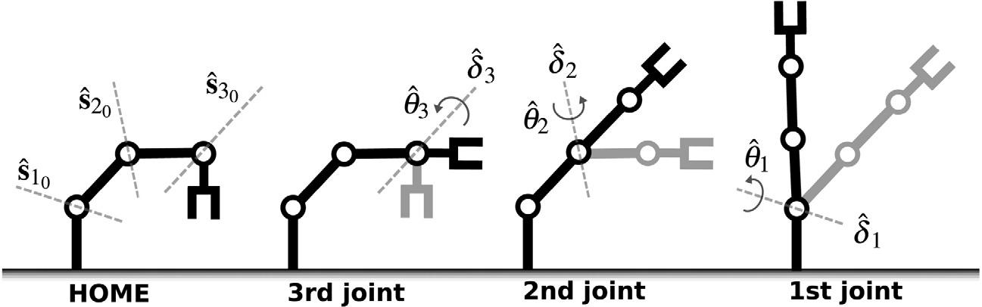

Рисунок 1. Простая иллюстрация того, как кинематика переднего положения применяется к манипуляру робота с 3 степенями свободы.

Порядок умножения единичных двойных кватернионов равен

важный. Его следует писать последовательно справа налево, начиная с последнего сустава (т. е. ближайшего к концу-эффектору,

например, здесь ˆδn) к первому суставу (т. е. самому близкому к роботу

основание, например, здесь ˆδ1).

Отныне в этом разделе, если не указано иное, все

переменные выражаются в домашнем фрейме робота a0.

Чтобы вычислить (6), мы выражаем единичный двойной кватернион ˆδi как

следует:

где двойной угол-относительное смещение сустава относительно

к домашней совместной позиции:

Если соединение является революционным, то θ

Двойной блок вектор sˆi0

представляет собой шарнирный винт

ось, рассчитанная в домашней конфигурации с точки зрения линии Плюккера

координирует:

единичный вектор, показывающий направление оси соединения, и

с mi0

вектор момента этой совместной оси относительно начала координат

дом каркасный:

mi0 = pi0 × ℓi0

. (10)

Вот, pi0

является вектором положения от начала координат дома

каркас в любую точку, лежащую на оси соединения (например, расчетное соединение

разбивочное положение на домашней конфигурации). Таким образом, ˆδi

является функцией

измеримые относительно общей стоимостью θˆ

i и известный {pi0

, ℓi0

} дома

конфигурация. Домашняя конфигурация ˆθ

Ноль можно выбрать такое, что

просты в написании. Инжир. 1 иллюстрирует, как вперед

позиции кинематики постепенно применяться на 3 степенями свободы руку робота. В

Инжир. 1, форма левого большинств робота выбрано как домашняя конфигурация,

и мы хотим найти правильную конечную эффекторную позу самого робота с

уважение к конечному эффектору робота поза в домашней конфигурации.

Для этого мы сначала вычисляем совместные перемещения, а затем применяем

единичные двойные кватернионные преобразования этих перемещений

последовательно начиная от последнего сустава к первому суставу.

Анализ затрат. Рука робота n-dof, которая использует (6) для вычисления своего

кинематика переднего положения, потребности:

Стоимость (n) = [(n − 1), (n − 1), n]

операции умножения и сложения и память с плавающей запятой

единицы. Например, 6-dof robot arm требует 240× и 200+ операций и 48 f блоков памяти для вычисления своего переднего положения

кинематика.

Если бы мы использовали подход Денавита–Хартенберга для вычисления

кинематика переднего положения руки робота n-dof мимо

средства единичных двойных кватернионов, то нам понадобятся как минимум

3 n [48×, 40+, 8 f ]

T дополнительные операции умножения и сложения

и единицы памяти с плавающей запятой, чем (11).

2.3. Прямая кинематика скорость

Рука робота Якобиан связывает скорости совместных движений с

скорость позы концевого эффектора:

А0 ˆξa0 а =

А0 ˆJ

ˆθ (12)

где a0 ˆξa0 a = ω + ε υ ∈ D

3×1

двойная закрутка скорости космоса

конечный эффекторный кадр а относительно домашнего кадра А0 выражен

в роботе главная рамка a0. Выше υ-поступательная скорость

вектор andw-вектор скорости вращения. Матрица a0 ˆJ ∈ D

3× н

является ли двойной пространственный Якобиан руки робота, выраженный в доме

рамка А0. Двойной пространственный Якобиан a0 ˆJ есть не что иное, как единица

двойные векторы совместных осей винта:

А0 ˆJ =

(13)

где единичный двойной вектор a0 sˆi выражается в домашнем кадре робота a0

можно вычислить из его известных значений a0 sˆi0

на домашней конфигурации

дано в (9) как:

где a0 ˆδa0 (i−1) представляет полный эффект смещения

предыдущие соединения i-1 на оси винта I-го соединения:

В (14) оператор (·)

*

представляет собой классический кватернион

конъюгат связанного двойного кватерниона. Он используется либо для

преобразовать линию [15] или вычислить обратную к единице позы двойную

кватернион. Заметим также, что в (14), Если i = 1, то a0 sˆ1 = a0 sˆ10

.

Анализ затрат. Рука робота n-dof, которая использует (13) Для вычисления своего

Якобиан через (14), потребности:

Стоимость (n) = 2 (n-1)

операции умножения и сложения. Например, 6-dof робот

для вычисления Якобиана arm требуется 480× и 400+ операций.

Матрично-векторное представление формы. Для вычисления

обратная кинематика скорости, можно переписать (12) в терминах

действительные числа, а не двойные числа, и положить его в

матрица-векторная форма, как показано ниже:

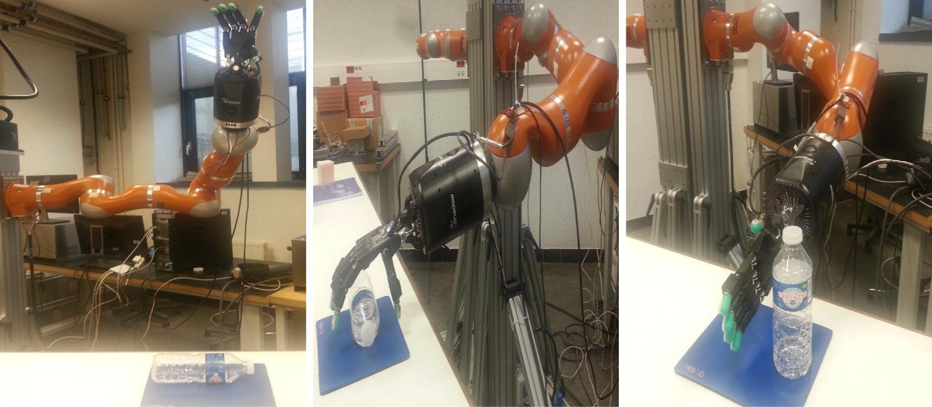

Рис. 2. Первоначальная конфигурация робота Armand бутылки (слева). Желаемая досягаемость поза руки робота, чтобы схватить бутылку (средний). Желательно исправить положение бутылки после захвата и оставляя его на стол (справа).

Обратите внимание, что для 6-степеней свободы руки робота, который состоит только из книзу суставов, уравнения. (17) дает хорошо известную структуру робота якобиану:

Теперь можно использовать линейные алгоритмы алгебры на (17) решить для совместных движений.

1. Контроль Кинематического

3.1. End-эффектор создает ошибку

Определим блок ошибки двойного кватернионов, ˆ е, как разница

между текущим рабочим органом в позе и желаемая КОНЕЦ эффектор поза на a d в домашнем кадре a 0:

3. Кинематическое управление

3.1. Ошибка позы концевого эффектора

Определим единичную ошибку двойного кватерниона, eˆ, как разность

между текущим конечных эффекторных позировать в и нужные endeffector позу на объявление в доме рамка А0:

eˆ =

А0 xˆa0 в

А0 xˆ

*

А0 объявление

(21)

где a0 xˆa0 a-текущая конечная эффекторная поза и a0 xˆ

*

А0 объявление

это

обратная желаемого конечного эффектора представляют А0 xˆa0 объявление, которое получается

через классический кватернионный конъюгат двойного кватерниона.

3.2. Закон управления

Мы определяем закон декартова система управления А0 ˆξa0 в

в двойном пространстве внутри

члены логарифма ошибки единичного двойного кватерниона:

a0 ˆξa0 a = −λ 2 LN(eˆ) (22)

где λ-положительный скалярный коэффициент усиления управления. Закон управления (22)

имеет глобальное экспоненциальное поведение сходимости. Доказательство этого

поведение можно проследить через анализ раздела 3.3.

Кроме того, можно найти другое доказательство в [1] для того же самого

закон управления для случая свободных твердых тел.

В остальной части этого раздела, Для простоты уравнений, мы будем

отбросьте верхние и нижние индексы переменных (например,

А0 ˆξa0 с ≡ ˆξ).

Используя (1), мы можем переписать (22) как:

ˆξ = −λ θˆ sˆ = −λ θ ℓ − ε λ (θ м + д ℓ) (23)

где {θ, d, ℓ, m} теперь параметры перемещения винта

получено из погрешности единицы двойного кватерниона eˆ. В следующем

подраздел, мы анализируем устойчивость предложенного закона управления.

3.3. Анализ устойчивости

Для того чтобы проанализировать устойчивость предложенного закона управления, мы

напишите следующую положительно определенную функцию Ляпунова кандидата :

V = eˆ e eˆ > 0 (24)

где " ◦ " - би-оператор для векторного точечного произведения между

элементы ассоциированных левого и правого двойных кватернионов.

Затем мы дифференцируем эту функцию кандидата Ляпунова V

относительно времени, чтобы мы могли проверить его отрицательную определенность.

Это дает:

V = 2 eˆ ◦

eˆ (25)

где производная от единицы погрешности двойного кватерниона, eˆ, может быть

переписано в терминах скорости твист (т. е. Декартов закон управления)

выражается в домашнем фрейме робота (так называемом пространственном фрейме) как

следует:

eˆ. (26)

Подставляя (26) В (25), получаем:

В = eˆ ◦ (

ˆξ

∧

eˆ) (27)

где ˆξ

∧ = (0, ω) + ε (0, υ) - Декартов закон управления, записанный

в двойном кватернионном пространстве путем увеличения его вещественной и двойной частей

с нулевыми скалярами. Расширение (27) по параметрам винта

а затем, упростив его, получим следующее выражение:

В = −λ

грех θ(θ )

. (28)

Затем, анализируя (28), мы приходим к выводу, что

Если-π ≤ θ ≤ π, то V < 0. (29)

Следовательно, если(29)справедливо и якобиан руки робота (13) неособ, то закон управления глобально экспоненциально стабилен.

4. Эксперименты

Представленная рецептура валидирована на Kuka LWR IV

семь dof робот рука, которая оснащена тенью ловкий

рука [22]. В эксперименте мы сначала дотягиваемся до лежащей бутылки

на столе из известной позы, затем после схватывания поправляем свою

вынимаем бутылку и ставим ее обратно. на рисунке. 2 слева изображение показывает

начальная конфигурация рука робота Кука плюс тень

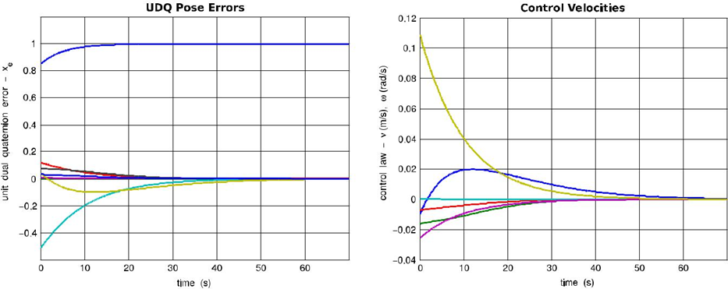

Рис. 3. Эволюции ошибки блока двойных кватернионов (слева) и закон управления (справа) в зависимости от времени при достижении схватить бутылку.

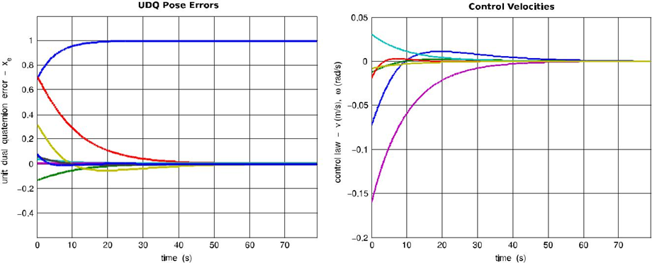

Рис. 4. Эволюции ошибки двойных кватернионов единицы (слева) и закон управления (справа) в зависимости от времени при коррекции осанки бутылки, чтобы положить его обратно

ловкая рука и бутылка лежат на столе. на рисунке. 2 средних

изображение показывает желаемую позу досягаемости руки робота, а справа

изображение показывает желаемое исправленное положение бутылки.

Инжир. 3 изображает эволюцию единичного двойного кватерниона ошибки

и закон управления в зависимости от времени при движении к желаемому

поза достижения, показанная на среднем изображении фиг. 2. Инжир. 4 изображает

эволюция единичной двойной кватернионной ошибки и управления

закон в зависимости от времени при коррекции осанки бутылки в сторону

желаемая поза показана на правом изображении фиг. 2. Окончательно,

Инжир. На рис. 5 показаны следы декартовых поз конечного эффектора

регистрируется в течение всего манипуляционного задания. Можно наблюдать

из инжира. 3 и 4 что оба тянутся к бутылке и поправляют ее

задачи осанки успешно реализованы.

5. Выводы

В данной работе использовались единичные двойные кватернионы для моделирования кинематики

а затем управлять позой руки робота. Моделирование компактно

и быстро. Поэтому вычисление закона управления происходит быстро. Кроме того,

пространство задач не содержит сингулярностей. Эта формулировка обеспечивает

важное преимущество, если вы используете его для моделирования и управления роботом

система, которая имеет много степеней свободы, например, гуманоид

робот.

Эта работа может послужить основой для будущих исследований по динамике

моделирование и управление роботизированными манипуляторами в более компактном и эффективном режиме

способ, чем существующие методы с использованием единичных двойных кватернионов

Приложение

А. 1. Кватернионы

Ирландский математик сэр Уильям Гамильтон представил

кватернион в 1843 году [23] как геометрический оператор для отображения двух

векторы друг к другу в 3D пространстве. Под отображением он подразумевает отражение,

вращение и масштабирование. Большинство приложений используют чистые вращения.

Это ограничивает кватернионы к тем с единичной величиной

и что используйте только операцию умножения, чтобы объединить разные

вращения. Кватернионное множество H можно рассматривать как четырехмерное

псевдо векторное пространство над вещественными числами ℜ4

. Кватернион q ∈ H

может быть представлена вещественной скалярной частью s ∈ ℜ и мнимой

векторная Часть v ∈ ℜ3

:

вопрос , (с, V), где V = [VX и VY и, ВЗ ]

Т

. (A. 1)

Два кватерниона можно умножить друг на друга следующим образом:

К1 К2 = (С1 С2 − В1 · В2 В2 С1 + С2 В1 + В1 × В2) (А. 2)

где ‘ · "- векторное точечное произведение, а " × " - векторное пересечение

товар. Умножение кватернионов ассоциативно, но не

коммутативный.

Конъюгат и норма. Конъюгат вопрос

*

и норма ∥q∥ кватерниона

приведены, как показано ниже:

q

∗ , (С −в)

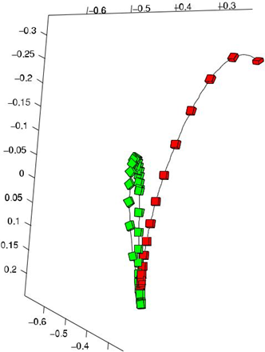

Рис. 5. Декартова поза траектория конечного эффектора при достижении понять (красный), а затем исправляя осанку (зеленый) бутылки, чтобы положить его обратно. (Для интерпретации ссылок на цвет в этой фигуре легенде, читатель отсылается к веб-версии этой статьи.)

∥вопрос = ∥

вопрос в Q∗ =



q

∗ вопрос=



с

2 + v · V (A. 4)

Если ∥q∥ = 1, то q-единичный кватернион, а также его инверсия

q

-1 = м

*

.

Вращение. Можно написать 3D вращение, выраженное углом θ

вокруг единичного вектора ℓ, в терминах единичного кватерниона следующим образом:

qR, (cos (θ / 2), sin(θ/2) ℓ). (A. 5)

Чтобы повернуть воображаемый кватернион (т. е. кватернион с

нулевая скалярная часть) p∧ = (0, v), представляющая вектор в трехмерном пространстве,

нужно просто предварительно и после умножить p∧ с единичным кватернионом

посетители и его конъюгат, соответственно:

является повернутым мнимым кватернионом p∧.

А. 2. Дуальное число

Английский математик сэр Уильям Клиффорд представил множество

двойственных чисел D и его алгебра в 1873 году [24]. Он определил двойника

номер следующим образом:

zˆ = a + ε b, ε2 = 0, ε = 0 (A. 7)

где A-действительная часть, А B-двойная часть. Геометрически двойной

число может представлять собой 2D вектор положения в двойной плоскости. То

вышеприведенное выражение можно переписать следующим образом:

zˆ = r (1 + ε τ ) (A. 8)

где модуль r = a и аргумент τ = b / a для a = 0.

Операция умножения для двойных чисел, еще раз, дает

аромат геометрического отображения:

zˆ1 zˆ2 = r (1 + ε τ ) (a + ε b) = r (a + ε (b + A τ)) (A. 9)

который чешует и режет. Если умножение двойного числа zˆ1 является единицей (т. е.,

r = 1), то отображение является чистым сдвигом на 2D позиции

вектор, выраженный через zˆ2. Двойные номера могут также выразить 2D плоскостное

линии и их произвольные движения посредством полярной координаты

параметры [25].

А. 3. Линии плюккера как единичные двойные векторы

Немецкий математик в своем исследовании определил двойную угловую нотацию,

θˆ = θ + ε d, который связывает произвольную трехмерную пространственную линию S с заданным 3D

пространственная линия s0 вращением θ вокруг единственной оси (общая Нормаль

двух пространственных линий) и с переводом d вдоль того же

ось [26]. Рис. А. 6 (слева). Таким образом, 3-кортеж двойных углов однозначно

выражает трехмерную пространственную линию относительно осей ссылки

Декартова система координат. Этот 3-кортеж двойных углов дает единичный двойной вектор

представление с помощью координат Плюккера [27]:

sˆ = ℓ + ε m (A. 10)

где вещественная часть ℓ-единичный вектор направления линии s, а двойная

часть m = (p × ℓ) - момент линии о начале координат O

и это ортогональная ℓ. Р является произвольной точки, лежащей на

линия. Рис. А. 6 (справа). Внутреннее произведение двух единичных двойных векторов

представление двух косых линий (например, sˆ0 и sˆ) дает Косинус a

двойной угол (например, cos (θ ) ˆ), который связывает одну линию с другой.

А. 4. Двойные кватернионы

Единичный двойной кватернион может выражать либо позу (оба

ориентация и положение) или смещение твердого тела в 3D

Декартово пространство. Жесткое тело может быть смещено путем умножения

свой блок положения удваивает кватернион с блоком смещения удваивает

кватернион. Двойной кватернион отмечается как двойное число с

компоненты кватерниона :

xˆ = p + ε q (A. 11)

где p, (sp, vp) и q , (sq, vq) - кватернионы.

Мультипликационный. Умножение двух двойных кватернионов дает

следующее уравнение:

xˆ1 xˆ2 = Р1 Р2 + ε (Р1 К2 + К1 Р2). (A. 12)

Конъюгаты. Существует три различных конъюгата двойного кватерниона:

1. Классический кватернионный конъюгат. Это используется для преобразования 3D линии.

xˆ

∗ = Р

∗ + ε м

*

. (A. 13)

2. Двойной конъюгат

xˆ = p-ε q. (A. 14)

3. Комбинированный конъюгат. Это используется для 3D-преобразования точек.

xˆ

*

= Р

∗ − ε м

*

. (A. 15)

Норма. Норма двойного кватерниона задается как:

∥xˆ ∥= √

xˆ xˆ

∗ =

√

xˆ

∗ xˆ (A. 16)

∥xˆ∥ = 

(с

2

п + ВП · ВП, 0) + ε 2 (кв. СП + ВП · по качеству звука, 0). (А. 17)

Если

с

2

p + vp · vp = 1, 2 (sp sq + vp · vq) = 0 (A. 18)

тогда ∥xˆ ∥= 1. То есть xˆ является единичным двойным кватернионом и его

обратное - xˆ

-1 = xˆ

*

.

Перемещение. Можно построить единичный двойной кватернион для выражения

смещение следующим образом:

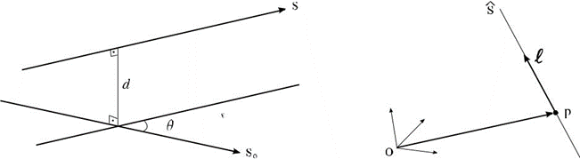

Рис. А.6. Линии- (слева): Двойной угол выражает относительную позу линии по отношению к другой линии. (Справа): Геометрия линии плюккеровом.

где qRis единичный кватернион представляющий собой вращение как показано в

(A. 5), 1 обозначает тождественный кватернион: (1, 0), и t∧ = (0, t)

является кватернионом, описывающим перевод с вектором t. слева

уравнение в (A. 19) (соотв. правое уравнение) сначала переводит, затем поворачивает

(соответственно. поворачивает, затем переводит) 3D геометрический объект (например, точка,

линия.) Единичный двойной кватернион, который только вращается (xˆ

Р

) или что только

переводит (xˆ

Т

) затем можно записать из (A. 19) следующим образом:

xˆ

R = qR + ε (0, 0), xˆ

T = (1, 0) + ε

Т∧

2

(А. 20)

и, следовательно, единичный двойственный кватернион идентичности равен 1ˆ = (1, 0)+

ε (0, 0). Относительное смещение xˆ e между двумя твердыми телами может

вычисляется путем умножения единицы позы на двойной кватернион первого

жесткое тело с обратной (или сопряженной) позой единичного двойника

кватернион второго твердого тела:

xˆ е = xˆ1 xˆ

*

2

(А. 21)

или наоборот.

А. 5. От конечного поворота к единичному двойному кватерниону

Пусть ζ-конечный поворот в se(3), тогда он может быть явно записан

с конечным вращением и конечным переводом о геометрическом

винтовая линия следующим образом [28]:





. (A. 22)

Затем мы можем извлечь параметры винта {θ , ℓ, d, m} из a

смещение от этого конечного поворота, как показано ниже:

θ = ∥ω∥, ℓ =

ω

θ

, д = ℓ

T, m =

1

θ

(υ-d ℓ). (А. 23)

После этого, это просто написать соответствующий блок

двойное представление кватернионов, см. (3) и (4).

А. 6. От единичного двойного кватерниона до винтовых параметров

Пусть xˆ = qR + ε qT

быть единичным двойным кватернионом с qR , (s

Р

, виртуальная реальность

)

и Qt , (с

Т

, Вермонт

). Затем мы можем вычислить угол поворота θ как

следует:

θ = 2 arccos(s

Р

). (А. 24)

После этого у нас есть следующие два случая для вычисления остальной части

параметры винта:

Случай, когда 0 < θ < 2 π и θ = 0.